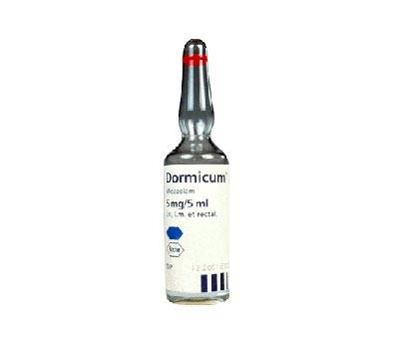
院內碼 | IDOR02
商品名 | Dormicum*(5ml) inj 1mg/ml,5ml/amp <管4>
中文藥名 | 導眠靜注射液 5毫升
成分 | Midazolam
健保碼 | BC19456221
適應症 | 知覺鎮靜、急救加護病房鎮靜、麻醉誘導及維持、手術前給藥
可能之副作用 | 鎮痛、鎮暈
特殊注意事項 | １．不可與鹼性注射液混合  ２．請遵照醫師指示使用勿隨意停藥

